HỌC VIỆN CÔNG NGHỆ BƯU CHÍNH VIỄN THÔNG
KHOA CÔNG NGHỆ THÔNG TIN



BÁO CÁO BÀI TẬP LỚN
HỌC PHẦN: IOT & Ứng dụng

ĐỀ TÀI: HỆ THỐNG IOT GIÁM SÁT
PHÒNG LAB NÔNG NGHIỆP

Họ tên sinh viên: Nguyễn Trường Giang
Mã sinh viên: B23DCCN259
Tên lớp: INT14149-20261-10
Giảng viên hướng dẫn: Nguyễn Quốc Uy

HÀ NỘI 2026
MỤC LỤC
Phần 1. Tổng quan về dự án 4
1.1 Giới thiệu về dự án 4
1.2 Ý nghĩa dự án 4
1.3 Phạm vi dự án 4
1.4 Cơ sở lý thuyết 5
1.4.1 Khái niệm IOT 5
1.4.2 Giao thức HTTP/ HTTPS 6
1.4.3 Giao thức MQTT 6
1.4.4 Các thiết bị sử dụng 7
Phần 2. Phân tích và thiết kế hệ thống 8
2.1 Kiến trúc hệ thống tổng quát 8
2.2 Sơ đồ Use case 9
2.2.1 Use Case tổng quan 9
2.2.2 Use Case 1: Theo dõi Dashboard 10
2.2.3 Use Case 2: Điều khiển thiết bị 12
2.2.4 Use Case 3: Xem danh sách dữ liệu cảm biến 14
2.2.5 Use Case 4: Xem lịch sử thao tác thiết bị 17
2.2.6 Use Case 5: Cập nhật Profile 21
Phần 3. Thiết kế cơ sở dữ liệu và API 25
3.1 Thiết kế cơ sở dữ liệu 25
3.1.1 Bảng users 25
3.1.2 Bảng devices 26
3.1.3 Bảng sensors 26
3.1.4 Bảng sensor_data 27
3.1.5 Bảng action_histories 28
3.1.6 Quan hệ giữa các bảng 28
3.1.7 ERD 29
3.2 Thiết kế API 29
3.2.1 Danh sách API REST 29
3.2.2 Danh sách API WEBSOCKET 30

DANH MỤC CÁC HÌNH VẼ
Hình 1 Kiến trúc tổng quát 8
Hình 2 Usecase Tổng quan 9
Hình 3 Usecase Theo dõi Dashboard 10
Hình 4 Sequence diagram UC Theo dõi Dashboard 11
Hình 5 Giao diện Dashboard 12
Hình 6 Usecase Điều khiển thiết bị 13
Hình 7 Sequence diagram UC Điều khiển thiết bị 14
Hình 8 Usecase Xem danh sách cảm biến 15
Hình 9 Xem danh sách dữ liệu cảm biến 16
Hình 10 Giao diện Danh sách Sensors 17
Hình 11 Usecase Xem lịch sử thao tác với thiết bị 18
Hình 12 Sequence diagram UC Xem lịch sử tương tác 19
Hình 13 Giao diện Lịch sử tương tác 20
Hình 14 Usecase Cập nhật Profile 21
Hình 15 Sequence diagram UC Xem và cập nhật Profile 23
Hình 16 Giao diện Profile 24
Hình 17 ERD 29

DANH MỤC CÁC BẢNG BIỂU

Bảng 1. Danh sách thiết bị phần cứng 7
Bảng 2. UC Theo dõi Dashboard 11
Bảng 3. UC Điều khiển thiết bị 14
Bảng 4. UC Xem danh sách dữ liệu cảm biến 16
Bảng 5. UC Xem lịch sử tương tác 19
Bảng 6. UC Cập nhật Profile 22
Bảng 7. Thiết kế bảng Users 25
Bảng 8. Thiết kế bảng Devices 26
Bảng 9. Thiết kế bảng Sensors 27
Bảng 10. Thiết kế bảng sensor_data 27
Bảng 11. Thiết kế bảng action_histories 28
Bảng 12. Quan hệ giữa các bảng 28
Bảng 13. Danh sách API REST 30
Bảng 14. Danh sách WebSocket 31

- Tổng quan về dự án
  - Giới thiệu về dự án
Đề tài Hệ thống IoT giám sát môi trường trong phòng Lab Nông nghiệp được xây dựng để phục vụ công tác theo dõi và quản lý điều kiện môi trường tại các phòng thí nghiệm, khu vực nghiên cứu và thực nghiệm nông nghiệp. Đây là những nơi thường xuyên cần kiểm soát các yếu tố như nhiệt độ, độ ẩm và cường độ ánh sáng nhằm đảm bảo điều kiện phù hợp cho quá trình nghiên cứu, nuôi trồng thử nghiệm hoặc theo dõi sự phát triển của các đối tượng nghiên cứu.
Hệ thống hướng đến các đối tượng sử dụng chính gồm cán bộ quản lý phòng Lab, kỹ thuật viên tham gia nghiên cứu hoặc thực nghiệm. Thay vì phải trực tiếp đến từng khu vực để kiểm tra và ghi chép thông số môi trường, người dùng có thể theo dõi tình trạng phòng Lab thông qua hệ thống. Các thiết bị cảm biến được bố trí tại khu vực cần giám sát sẽ tự động ghi nhận dữ liệu môi trường và gửi về hệ thống để lưu trữ, xử lý và hiển thị. Người dùng có thể xem các thông số hiện tại, theo dõi trạng thái hoạt động của thiết bị, tra cứu dữ liệu theo từng khoảng thời gian và nhận cảnh báo khi một thông số vượt ra ngoài ngưỡng cho phép.
Việc áp dụng hệ thống giúp giảm thời gian và công sức kiểm tra thủ công, hạn chế sai sót trong quá trình ghi nhận dữ liệu và hỗ trợ phát hiện sớm các điều kiện môi trường bất thường. Đồng thời, dữ liệu được lưu trữ tập trung giúp người dùng dễ dàng theo dõi sự thay đổi của môi trường theo thời gian và có thêm cơ sở để đánh giá kết quả nghiên cứu hoặc thực nghiệm. Qua đó, hệ thống góp phần nâng cao hiệu quả quản lý phòng Lab, tăng khả năng giám sát liên tục và hỗ trợ quá trình ứng dụng công nghệ vào hoạt động nghiên cứu trong lĩnh vực nông nghiệp.
  - Ý nghĩa dự án
Việc xây dựng hệ thống có ý nghĩa thực tiễn trong việc ứng dụng công nghệ IoT vào công tác quản lý và nghiên cứu tại phòng Lab Nông nghiệp. Hệ thống giúp người dùng nắm bắt nhanh tình trạng môi trường mà không cần thường xuyên kiểm tra trực tiếp tại khu vực giám sát, từ đó tiết kiệm thời gian và công sức trong quá trình vận hành.
Bên cạnh đó, dữ liệu môi trường được ghi nhận và lưu trữ có hệ thống giúp người dùng dễ dàng theo dõi sự thay đổi theo thời gian, phục vụ cho việc phân tích, đối chiếu và đánh giá kết quả thực nghiệm. Chức năng cảnh báo cũng hỗ trợ phát hiện sớm các điều kiện bất thường để người quản lý có thể đưa ra biện pháp xử lý phù hợp. Qua đó, dự án góp phần nâng cao hiệu quả quản lý phòng Lab, tăng tính chủ động trong công tác giám sát và tạo nền tảng cho việc mở rộng các giải pháp nông nghiệp thông minh trong tương lai.
  - Phạm vi dự án
Dự án Hệ thống IoT giám sát môi trường trong phòng Lab Nông nghiệp được triển khai trong phạm vi “một trạm giám sát đặt tại một khu vực xác định trong phòng Lab”. Trạm có nhiệm vụ thu thập và cung cấp thông tin về ba yếu tố môi trường chính gồm nhiệt độ, độ ẩm không khí và cường độ ánh sáng.
Hệ thống cho phép người dùng theo dõi các giá trị môi trường hiện tại của trạm thông qua giao diện quản lý. Dữ liệu đo được từ các cảm biến sẽ được gửi về hệ thống để hiển thị và lưu trữ, giúp người dùng có thể theo dõi sự thay đổi của các thông số theo thời gian. Ngoài ra, hệ thống hỗ trợ người dùng tương tác với cảm biến.
Trong phạm vi của đề tài, hệ thống tập trung vào các chức năng chính gồm:
- Thu thập nhiệt độ tại trạm giám sát.
- Thu thập độ ẩm không khí tại trạm giám sát.
- Thu thập cường độ ánh sáng tại trạm giám sát.
- Hiển thị các giá trị môi trường hiện tại.
- Lưu trữ và tra cứu dữ liệu đo theo thời gian.
- Hiển thị biểu đồ hỗ trợ theo dõi sự thay đổi của các thông số.
- Theo dõi trạng thái hoạt động của trạm và các cảm biến.
Dự án không bao gồm việc giám sát nhiều trạm hoặc nhiều khu vực cùng lúc, không thực hiện điều khiển tự động các thiết bị như quạt, máy phun sương, đèn chiếu sáng hoặc hệ thống tưới. Các thông số môi trường khác như độ ẩm đất, nồng độ CO₂, pH hoặc chất lượng không khí cũng nằm ngoài phạm vi của phiên bản hệ thống này.
Việc giới hạn hệ thống ở một trạm và ba thông số môi trường giúp đề tài tập trung vào bài toán giám sát cơ bản, đảm bảo khả năng triển khai, kiểm thử và đánh giá đầy đủ các chức năng cốt lõi trước khi xem xét mở rộng hệ thống trong tương lai.
  - Cơ sở lý thuyết
    - Khái niệm IOT
Internet of Things hay Internet vạn vật là mô hình kết nối các thiết bị vật lý như cảm biến, thiết bị điện tử, máy móc và hệ thống nhúng với Internet nhằm thu thập, truyền tải và trao đổi dữ liệu. Các thiết bị IoT có khả năng ghi nhận thông tin từ môi trường xung quanh, gửi dữ liệu về hệ thống xử lý và cho phép người dùng theo dõi hoặc quản lý thiết bị từ xa. Nhờ đó, nhiều hoạt động có thể được thực hiện tự động và liên tục mà không cần con người trực tiếp kiểm tra tại thiết bị.
IoT hiện được ứng dụng trong nhiều lĩnh vực khác nhau. Trong nông nghiệp, IoT được sử dụng để theo dõi nhiệt độ, độ ẩm, ánh sáng, độ ẩm đất và hỗ trợ quản lý điều kiện canh tác. Trong nhà thông minh, các thiết bị như đèn, điều hòa, camera và cảm biến có thể được giám sát hoặc điều khiển từ xa. Trong công nghiệp, IoT hỗ trợ theo dõi trạng thái máy móc, phát hiện sự cố và thu thập dữ liệu phục vụ bảo trì. Ngoài ra, IoT còn được ứng dụng trong y tế, giao thông, logistics và quản lý năng lượng. Đối với đề tài này, IoT được sử dụng để thu thập dữ liệu nhiệt độ, độ ẩm và cường độ ánh sáng từ một trạm giám sát, sau đó truyền dữ liệu về hệ thống để người dùng theo dõi và đánh giá điều kiện môi trường trong phòng Lab.
    - Giao thức HTTP/ HTTPS
Là giao thức truyền thông được sử dụng phổ biến để trao đổi dữ liệu giữa thiết bị khách và máy chủ theo mô hình Request – Response. Trong đó, Client gửi một yêu cầu đến Server và Server xử lý rồi trả về kết quả tương ứng. HTTPS là phiên bản bảo mật của HTTP, sử dụng cơ chế mã hóa TLS để bảo vệ dữ liệu trong quá trình truyền tải. HTTP/HTTPS được sử dụng rộng rãi trong các hệ thống Web và API nhờ tính phổ biến, dễ triển khai và khả năng tương thích cao. Tuy nhiên, đối với các thiết bị IoT có tài nguyên hạn chế và cần gửi dữ liệu cảm biến liên tục, việc sử dụng HTTP/HTTPS cho mọi lần truyền dữ liệu có thể tạo ra lượng thông tin trao đổi và chi phí xử lý lớn hơn cần thiết. Đặc biệt, quá trình thiết lập kết nối, gửi yêu cầu, nhận phản hồi và thực hiện mã hóa trong HTTPS có thể làm tăng mức sử dụng mạng, bộ nhớ, khả năng xử lý và năng lượng của thiết bị. Vì vậy, đối với việc truyền dữ liệu thường xuyên giữa thiết bị IoT và Server, cần xem xét một giao thức truyền thông nhẹ hơn và phù hợp hơn.
Một số hạn chế của HTTP/HTTPS khi sử dụng cho thiết bị IoT gồm:
- Hoạt động chủ yếu theo mô hình Request – Response, thiết bị phải chủ động gửi yêu cầu để trao đổi dữ liệu với Server.
- Phần header của HTTP có thể tạo ra lượng dữ liệu phụ tương đối lớn so với các gói dữ liệu cảm biến có kích thước nhỏ.
- Việc thiết lập và duy trì kết nối mạng có thể làm tăng mức tiêu thụ tài nguyên của thiết bị.
- HTTPS yêu cầu thêm quá trình mã hóa và xử lý TLS, làm tăng chi phí tính toán so với HTTP thông thường.
- Khi thiết bị phải gửi dữ liệu với tần suất cao, lượng dữ liệu truyền và số lần trao đổi giữa thiết bị với Server tăng lên, từ đó có thể làm tăng mức tiêu thụ năng lượng*, đặc biệt đối với các thiết bị IoT hoạt động bằng pin.
- Không được thiết kế chuyên biệt cho mô hình truyền dữ liệu nhỏ, liên tục và theo sự kiện thường gặp trong các hệ thống IoT.
    - Giao thức MQTT
MQTT (Message Queuing Telemetry Transport) là một giao thức truyền thông nhẹ được thiết kế để trao đổi dữ liệu giữa các thiết bị có tài nguyên hạn chế hoặc hoạt động trong môi trường mạng không ổn định. MQTT hoạt động theo mô hình Publish – Subscribe, trong đó các thiết bị không gửi dữ liệu trực tiếp cho nhau mà giao tiếp thông qua một thành phần trung gian gọi là MQTT Broker. Thiết bị gửi dữ liệu được gọi là Publisher, dữ liệu được gửi vào một Topic xác định; các thiết bị hoặc hệ thống muốn nhận dữ liệu sẽ đóng vai trò Subscriber và đăng ký theo dõi Topic đó. Khi Broker nhận được dữ liệu từ Publisher, nó sẽ tự động chuyển tiếp dữ liệu đến tất cả Subscriber đang đăng ký Topic tương ứng. Trong dự án này, trạm IoT đóng vai trò Publisher, gửi các giá trị nhiệt độ, độ ẩm và cường độ ánh sáng lên MQTT Broker; phía Server đăng ký các Topic cần thiết để nhận dữ liệu, sau đó tiến hành xử lý, lưu trữ và hiển thị cho người dùng. Cơ chế này giúp giảm sự phụ thuộc trực tiếp giữa thiết bị và Server, đồng thời phù hợp với yêu cầu truyền các gói dữ liệu nhỏ, thường xuyên trong hệ thống IoT.
    - Các thiết bị sử dụng
Để xây dựng hệ thống, đề tài sử dụng một trạm giám sát gồm vi điều khiển và các cảm biến có nhiệm vụ thu thập ba thông số chính là nhiệt độ, độ ẩm không khí và cường độ ánh sáng. Các thiết bị chính được sử dụng gồm:
STT | Thiết bị | Chức năng
1 | NodeMCU ESP8266 | Bộ điều khiển trung tâm của trạm, đọc dữ liệu từ các cảm biến, kết nối Wi-Fi và gửi dữ liệu về hệ thống thông qua MQTT.
2 | Cảm biến DHT11 | Đo nhiệt độ và độ ẩm không khí trong khu vực giám sát.
3 | Cảm biến LM35 | Đo nhiệt độ môi trường dưới dạng tín hiệu analog, hỗ trợ thu thập giá trị nhiệt độ tại trạm.
4 | Cảm biến ánh sáng LDR | Xác định mức cường độ ánh sáng trong khu vực phòng Lab dựa trên sự thay đổi điện trở theo ánh sáng.
5 | Breadboard | Hỗ trợ kết nối và lắp ráp thử nghiệm các linh kiện mà không cần hàn mạch.
6 | Dây kết nối Jumper | Kết nối NodeMCU với các cảm biến và các linh kiện trên mạch.
7 | Nguồn cấp qua USB | Cung cấp nguồn điện cho NodeMCU và các cảm biến trong quá trình hệ thống hoạt động.
- Danh sách thiết bị phần cứng

- Phân tích và thiết kế hệ thống
  - Kiến trúc hệ thống tổng quát
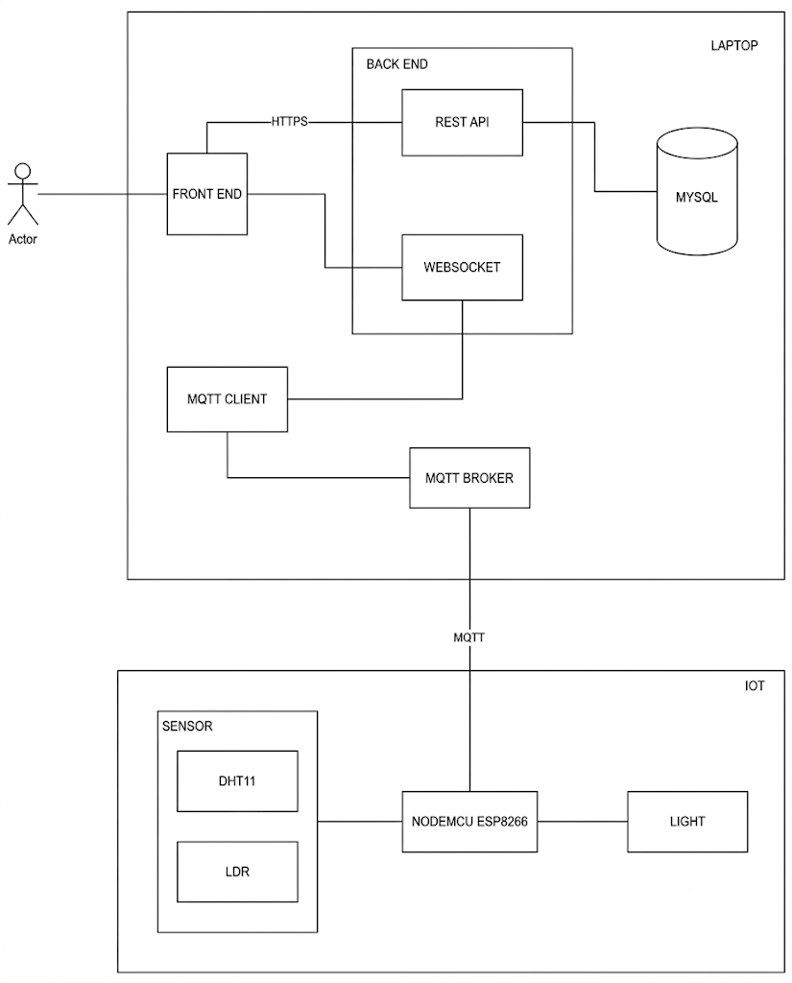
- Kiến trúc tổng quát
Hệ thống được chia thành 4 thành phần chính: Frontend, Backend, Database và IoT.
- Frontend
  - Là giao diện Web để người dùng tương tác với hệ thống.
  - Gửi yêu cầu đến Backend thông qua HTTP/REST.
  - Nhận dữ liệu cập nhật theo thời gian thực thông qua WebSocket.
- Backend
  - REST API: tiếp nhận và xử lý các yêu cầu từ Frontend.
  - WebSocket: gửi dữ liệu cảm biến và trạng thái thiết bị theo thời gian thực về Frontend.
  - MQTT Client: giao tiếp với hệ thống IoT thông qua MQTT Broker.
- Database
  - Sử dụng MySQL để lưu trữ dữ liệu của hệ thống.
  - Bao gồm thông tin người dùng, cảm biến, giá trị đo và trạng thái thiết bị.
- Khối IoT
  - Sử dụng NodeMCU ESP8266 làm bộ điều khiển trung tâm.
  - DHT11 thu thập dữ liệu nhiệt độ và độ ẩm.
  - LDR thu thập dữ liệu ánh sáng.
  - NodeMCU trao đổi dữ liệu với Backend thông qua MQTT Broker.
  - NodeMCU thực hiện điều khiển các thiết bị LED.
- Luồng giao tiếp chính
  - Khi người dùng thực hiện các thao tác trên giao diện Web, Frontend gửi yêu cầu đến Backend thông qua REST API. Backend xử lý yêu cầu, truy xuất hoặc cập nhật dữ liệu trong MySQL và trả kết quả về Frontend.
  - Khi các cảm biến ghi nhận dữ liệu mới, NodeMCU ESP8266 thu thập dữ liệu và gửi lên MQTT Broker. Backend nhận dữ liệu thông qua MQTT Client, lưu dữ liệu cần thiết vào MySQL và sử dụng WebSocket để đẩy dữ liệu mới tới Frontend.
  - Khi người dùng thực hiện bật hoặc tắt thiết bị, Frontend gửi yêu cầu điều khiển đến Backend. Backend chuyển lệnh qua MQTT Broker tới NodeMCU; NodeMCU thực hiện lệnh trên thiết bị và gửi trạng thái phản hồi về hệ thống.
Nhờ kết hợp REST API (polling) và MQTT, hệ thống vừa đáp ứng các yêu cầu truy vấn thông thường, vừa hỗ trợ cập nhật dữ liệu cảm biến và trạng thái thiết bị thông qua polling định kỳ.
  - Sơ đồ Use case
    - Use Case tổng quan
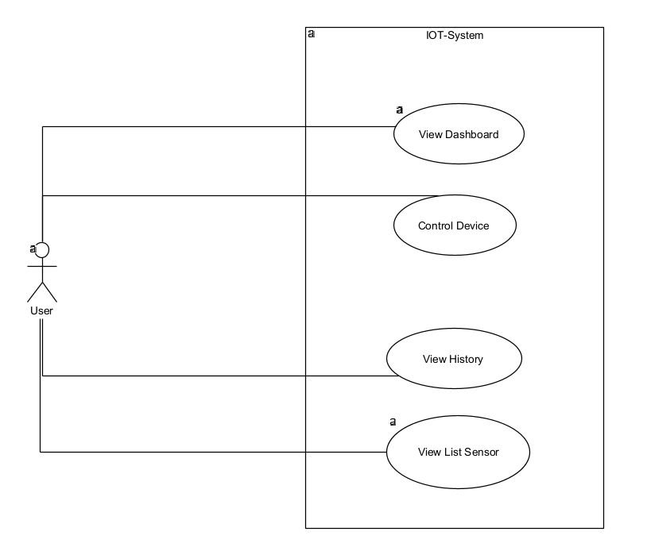
- Usecase Tổng quan
    - Use Case 1: Theo dõi Dashboard
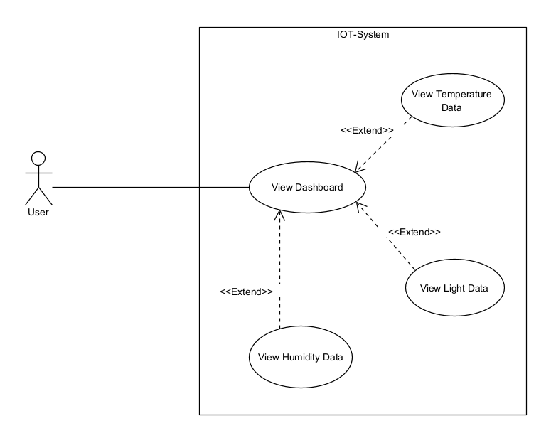
- Usecase Theo dõi Dashboard
Thuộc tính | Mô tả
Tên Use Case | Theo dõi Dashboard
Tác nhân chính | Người dùng
Mô tả | Cho phép người dùng truy cập Dashboard để theo dõi các thông số môi trường gồm nhiệt độ, độ ẩm và ánh sáng được thu thập từ các cảm biến trong hệ thống.
Tiền điều kiện | Người dùng đã đăng nhập vào hệ thống. Hệ thống có dữ liệu cảm biến để hiển thị.
Hậu điều kiện | Dashboard hiển thị các giá trị nhiệt độ, độ ẩm và ánh sáng hiện tại cho người dùng.
Kích hoạt | Người dùng chọn chức năng Dashboard trên giao diện hệ thống.
Luồng chính | 1. Người dùng chọn Dashboard.  2. Frontend gửi yêu cầu lấy dữ liệu tổng quan Dashboard đến Backend.  3. Backend lấy dữ liệu cảm biến cần thiết từ hệ thống lưu trữ.  4. Backend trả dữ liệu Dashboard cho Frontend.  5. Frontend hiển thị giá trị nhiệt độ.  6. Frontend hiển thị giá trị độ ẩm.  7. Frontend hiển thị giá trị ánh sáng.  8. Người dùng xem các thông số trên Dashboard.
Luồng thay thế | 3a. Không có dữ liệu của một cảm biến: Hệ thống hiển thị trạng thái chưa có dữ liệu hoặc giá trị tương ứng là N/A, các thông số còn lại vẫn được hiển thị bình thường.
Luồng ngoại lệ | 2a. Không thể kết nối Backend: Hệ thống thông báo không thể tải dữ liệu Dashboard.  3b. Có lỗi khi truy vấn dữ liệu: Backend trả thông báo lỗi và Frontend thông báo không thể tải dữ liệu.
Dữ liệu đầu vào | Không có dữ liệu nghiệp vụ bắt buộc từ người dùng.
Dữ liệu đầu ra | Giá trị nhiệt độ và đơn vị đo; giá trị độ ẩm và đơn vị đo; giá trị ánh sáng và đơn vị đo.
- UC Theo dõi Dashboard
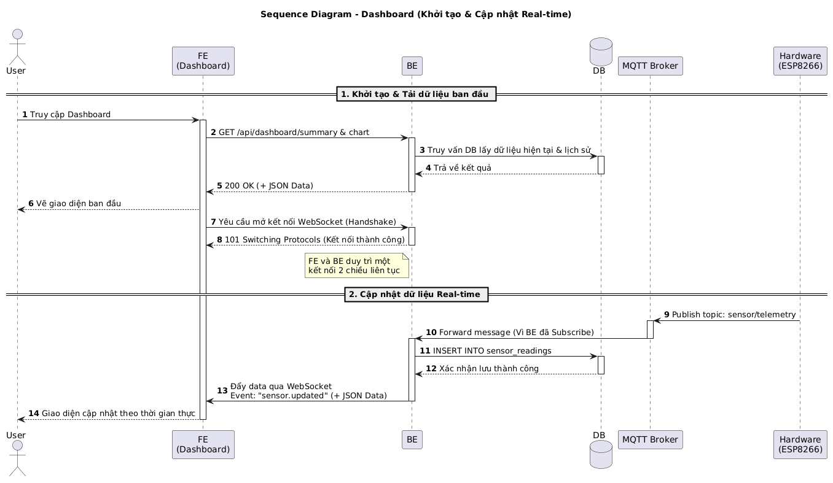
- Sequence diagram UC Theo dõi Dashboard
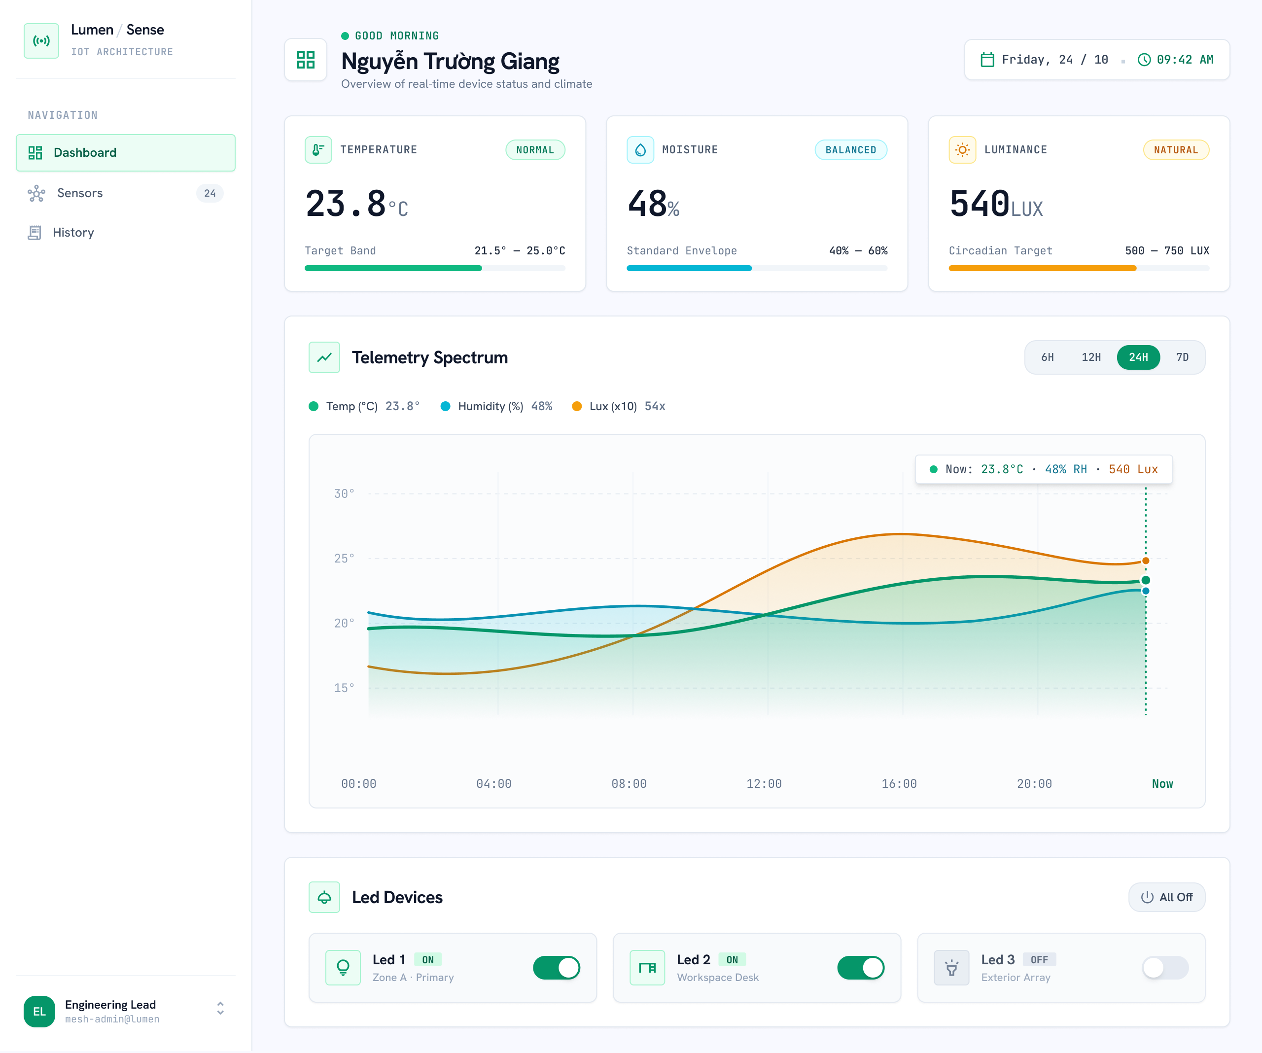
- Giao diện Dashboard
Mô tả: Giao diện Dashboard cung cấp cái nhìn tổng quan về trạng thái môi trường và hoạt động của các cảm biến trong hệ thống IoT. Các thông tin quan trọng được bố trí theo dạng thẻ và biểu đồ để người dùng có thể theo dõi nhanh tình trạng hiện tại của hệ thống.
- Thanh điều hướng bên trái: cho phép truy cập các chức năng Dashboard, Sensors, History, Profile và Log out.
- Khu vực thông số tổng quan: hiển thị giá trị hiện tại của nhiệt độ, độ ẩm và cường độ ánh sáng.
- Biểu đồ Data Realtime: trực quan hóa sự thay đổi của nhiệt độ, độ ẩm và ánh sáng theo thời gian, giúp người dùng theo dõi xu hướng của dữ liệu cảm biến.
- Khu vực trạng thái thiết bị: hiển thị trạng thái Online/Offline của từng thiết bị và cung cấp nút bật/tắt tương ứng.
- Thanh thông tin phía trên: hiển thị tên người dùng, thời gian và ngày hiện tại.
    - Use Case 2: Điều khiển thiết bị
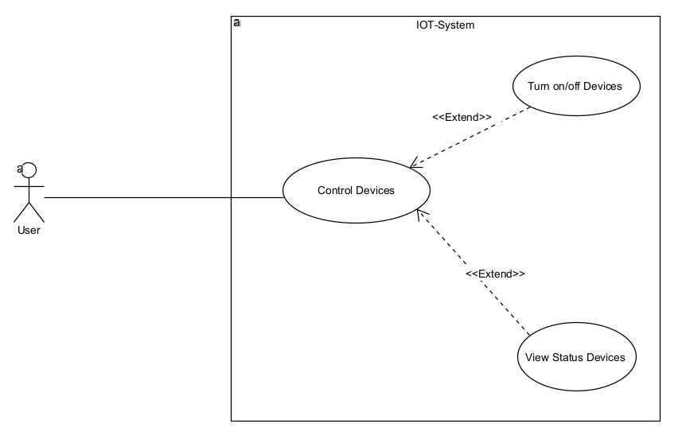
- Usecase Điều khiển thiết bị
Thuộc tính | Mô tả
Tên Use Case | Điều khiển thiết bị
Tác nhân chính | Người dùng
Mô tả | Cho phép người dùng xem trạng thái kết nối của thiết bị và thực hiện bật/tắt thiết bị thông qua hệ thống IoT. Sau khi gửi lệnh, hệ thống phản hồi kết quả thực hiện để người dùng biết thiết bị đã nhận và xử lý lệnh hay chưa.
Tiền điều kiện | Người dùng đã đăng nhập vào hệ thống. Thiết bị đã được đăng ký trong hệ thống. Backend có kết nối tới hệ thống MQTT.
Hậu điều kiện | Trạng thái bật/tắt và trạng thái kết nối của thiết bị được cập nhật trên giao diện.
Kích hoạt | Người dùng truy cập chức năng Điều khiển thiết bị.
Luồng chính | 1. Người dùng mở trang điều khiển thiết bị.  2. Frontend gửi yêu cầu lấy danh sách và trạng thái thiết bị.  3. Backend trả về trạng thái hiện tại của các thiết bị.  4. Frontend hiển thị trạng thái bật/tắt và kết nối/ngắt kết nối của thiết bị.  5. Người dùng chọn bật hoặc tắt một thiết bị.  6. Frontend gửi yêu cầu điều khiển đến Backend.  7. Backend gửi lệnh điều khiển tới thiết bị thông qua MQTT.  8. Thiết bị nhận và thực hiện lệnh.  9. Thiết bị gửi phản hồi trạng thái về Backend.  10. Backend cập nhật trạng thái thiết bị và trả kết quả cho Frontend. 11. Frontend hiển thị trạng thái mới và thông báo kết quả cho người dùng.
Luồng thay thế | 9a. Thiết bị phản hồi trạng thái khác với lệnh đã gửi: Backend sử dụng trạng thái thực tế do thiết bị phản hồi và Frontend cập nhật lại giao diện tương ứng.
Luồng ngoại lệ | 2a. Không thể lấy trạng thái thiết bị: Hệ thống thông báo không thể tải thông tin thiết bị.  7a. Không thể gửi lệnh qua MQTT: Hệ thống thông báo điều khiển thất bại và giữ nguyên trạng thái trước đó trên giao diện.  9b. Không nhận được phản hồi từ thiết bị trong khoảng thời gian quy định: Hệ thống thông báo thiết bị không phản hồi và cập nhật trạng thái kết nối nếu cần.
Dữ liệu đầu vào | Mã thiết bị; trạng thái điều khiển mong muốn: ON hoặc OFF.
Dữ liệu đầu ra | Trạng thái bật/tắt hiện tại; trạng thái kết nối ON/OFF; kết quả thực hiện lệnh điều khiển.
- UC Điều khiển thiết bị
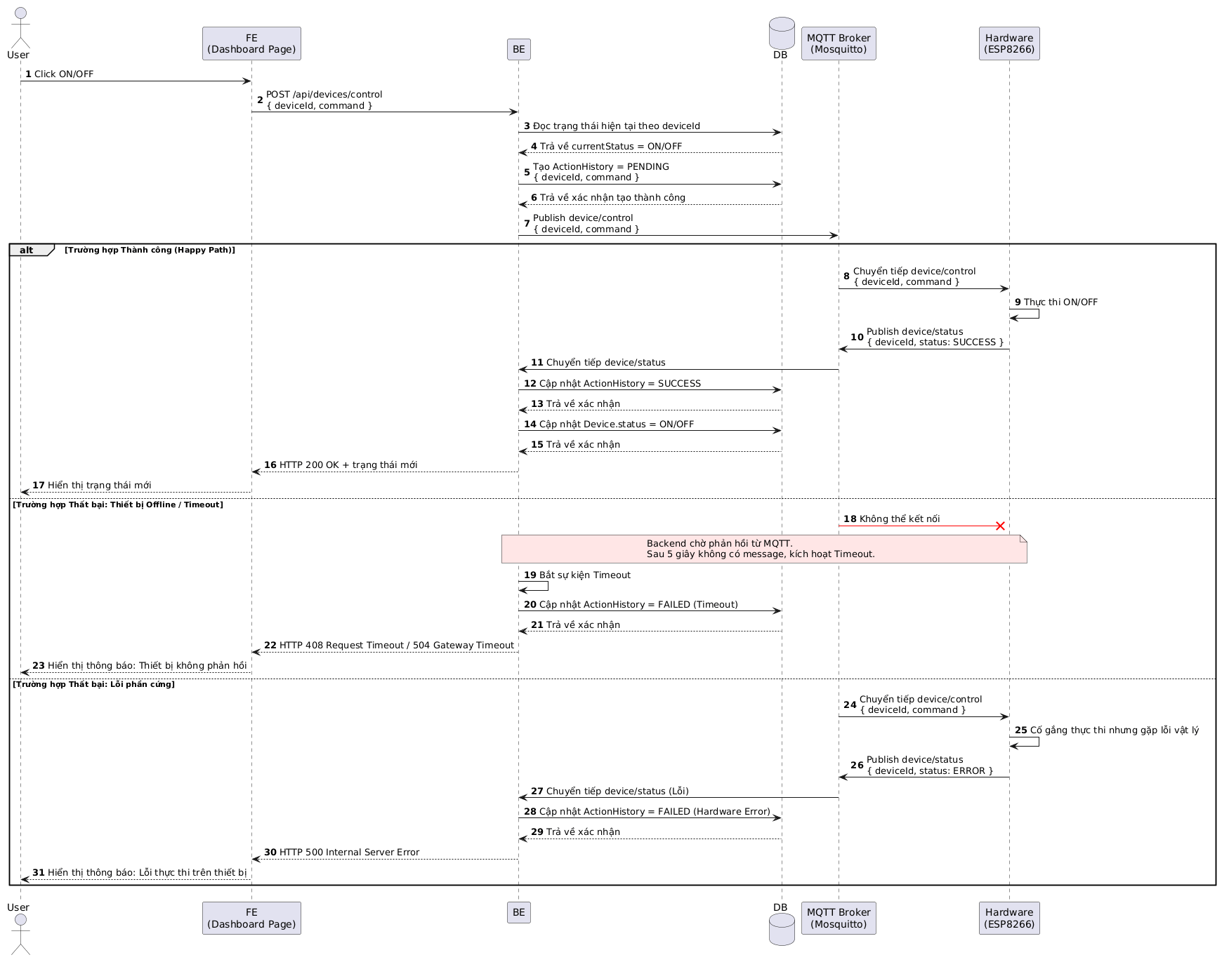
- Sequence diagram UC Điều khiển thiết bị
    - Use Case 3: Xem danh sách dữ liệu cảm biến
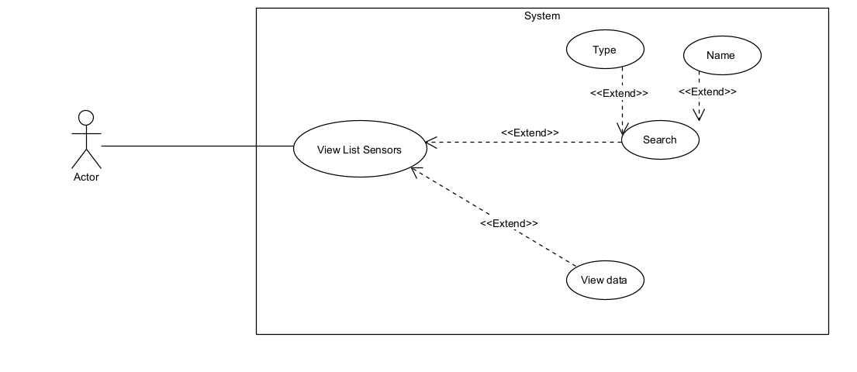
- Usecase Xem danh sách cảm biến
Thuộc tính | Mô tả
Tên Use Case | Xem danh sách dữ liệu cảm biến
Tác nhân chính | Người dùng
Mô tả | Cho phép người dùng xem danh sách các cảm biến trong hệ thống, theo dõi giá trị hiện tại, tìm kiếm cảm biến theo tên, sắp xếp theo thời gian cập nhật và chọn một cảm biến để xem biểu đồ dữ liệu realtime.
Tiền điều kiện | Người dùng đã đăng nhập vào hệ thống. Các cảm biến đã được đăng ký trong hệ thống.
Hậu điều kiện | Danh sách cảm biến hoặc thông tin chi tiết của cảm biến được hiển thị theo thao tác của người dùng.
Kích hoạt | Người dùng chọn chức năng Danh sách cảm biến.
Luồng chính | 1. Người dùng truy cập trang danh sách cảm biến.  2. Frontend gửi yêu cầu lấy danh sách cảm biến đến Backend.  3. Backend lấy thông tin và giá trị hiện tại của các cảm biến.  4. Backend trả danh sách cảm biến cho Frontend.  5. Frontend hiển thị tên cảm biến, giá trị hiện tại và thời gian cập nhật gần nhất.  6. Người dùng xem danh sách cảm biến.
Luồng thay thế – Tìm kiếm | 6a. Người dùng nhập tên cảm biến vào ô tìm kiếm.  6a.1. Hệ thống lọc danh sách theo tên cảm biến.  6a.2. Frontend hiển thị các cảm biến phù hợp với từ khóa tìm kiếm.
Luồng thay thế – Sắp xếp | 6b. Người dùng chọn sắp xếp theo thời gian cập nhật.  6b.1. Hệ thống sắp xếp các cảm biến theo thời gian cập nhật gần nhất hoặc cũ nhất.  6b.2. Frontend hiển thị lại danh sách theo thứ tự đã chọn.
Luồng ngoại lệ | 2a. Không thể lấy danh sách cảm biến: Hệ thống thông báo không thể tải dữ liệu cảm biến.  6a. Không tìm thấy cảm biến phù hợp: Hệ thống hiển thị thông báo không có kết quả tìm kiếm.  6c. Không thể lấy dữ liệu biểu đồ: Hệ thống thông báo không thể tải dữ liệu cảm biến.  6c. Kết nối realtime bị gián đoạn: Hệ thống giữ dữ liệu gần nhất đã nhận và thông báo trạng thái kết nối nếu cần.
Dữ liệu đầu vào | Từ khóa tìm kiếm theo tên cảm biến; tiêu chí sắp xếp theo thời gian cập nhật; mã cảm biến khi người dùng chọn xem chi tiết.
Dữ liệu đầu ra | Tên cảm biến; loại cảm biến; giá trị hiện tại; đơn vị đo; thời gian cập nhật gần nhất; dữ liệu biểu đồ realtime của cảm biến được chọn.
- UC Xem danh sách dữ liệu cảm biến
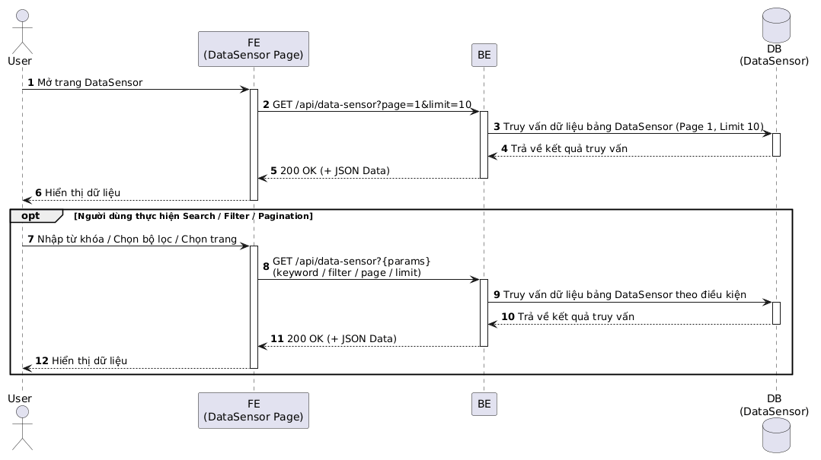
- Xem danh sách dữ liệu cảm biến
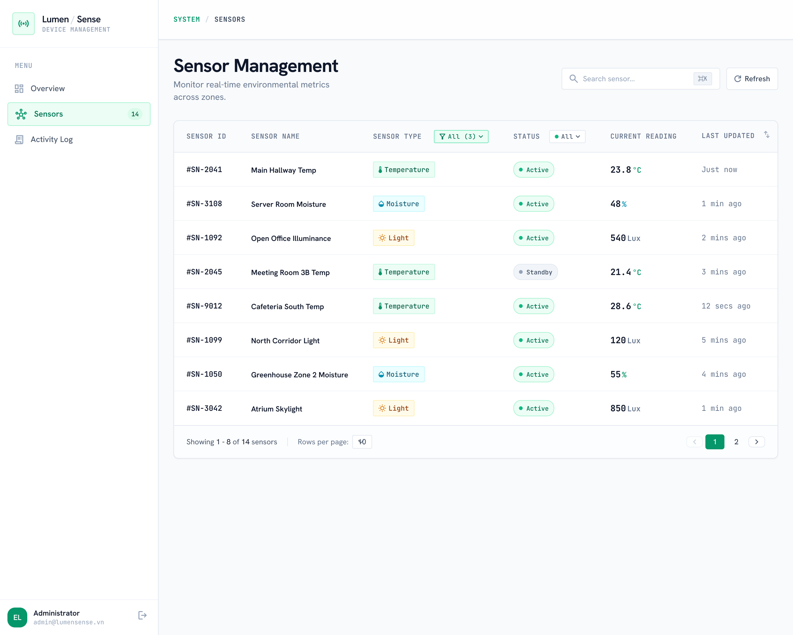
- Giao diện Danh sách Sensors
Mô tả: Giao diện Sensor Management cho phép người dùng theo dõi danh sách các cảm biến đang được quản lý trong hệ thống. Thông tin được trình bày dưới dạng bảng, kết hợp với chức năng tìm kiếm, lọc và phân trang để hỗ trợ tra cứu nhanh khi số lượng cảm biến tăng lên.
- Thanh tìm kiếm: hỗ trợ tìm cảm biến theo tên hoặc thông tin liên quan.
- Bộ lọc: cho phép lựa chọn tiêu chí để thu hẹp danh sách cảm biến cần xem.
- Bảng danh sách cảm biến: hiển thị các thông tin gồm mã cảm biến, tên cảm biến, loại cảm biến, giá trị đo hiện tại, thời gian cập nhật gần nhất.
- Phân trang: hỗ trợ chuyển giữa các trang dữ liệu khi danh sách cảm biến có nhiều bản ghi.
    - Use Case 4: Xem lịch sử thao tác thiết bị
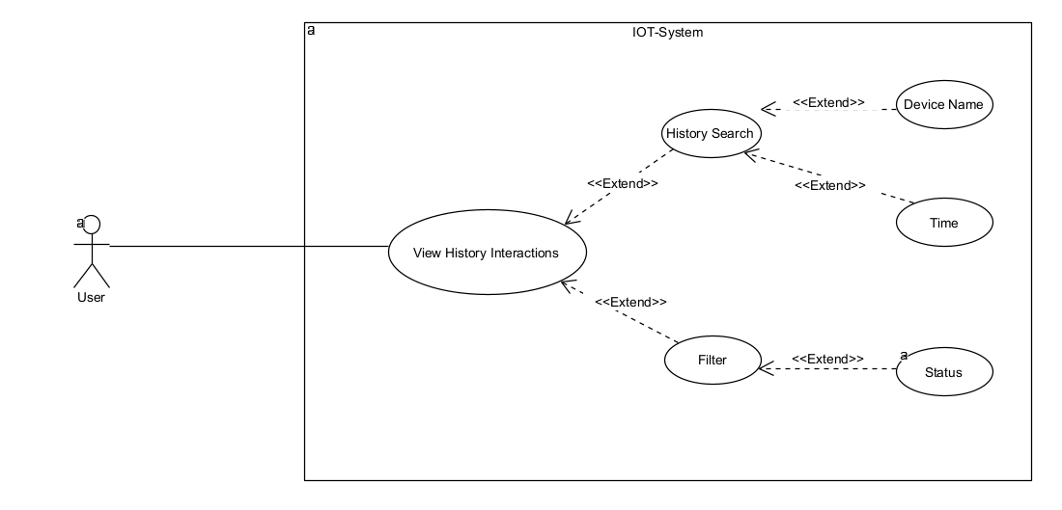
- Usecase Xem lịch sử thao tác với thiết bị
Thuộc tính | Mô tả
Tên Use Case | Xem lịch sử tương tác
Tác nhân chính | Người dùng
Mô tả | Cho phép người dùng xem lại lịch sử các thao tác bật/tắt thiết bị đã được thực hiện trong hệ thống. Mỗi bản ghi thể hiện người thực hiện, thiết bị được thao tác, hành động, thời gian thực hiện và kết quả phản hồi của hệ thống.
Tiền điều kiện | Người dùng đã đăng nhập vào hệ thống. Hệ thống đã có dữ liệu lịch sử tương tác được lưu trong cơ sở dữ liệu.
Hậu điều kiện | Danh sách lịch sử tương tác được hiển thị cho người dùng. Dữ liệu lịch sử không bị thay đổi sau khi xem.
Kích hoạt | Người dùng truy cập chức năng Lịch sử tương tác.
Luồng chính | 1. Người dùng mở trang lịch sử tương tác.  2. Frontend gửi yêu cầu lấy danh sách lịch sử đến Backend.  3. Backend truy vấn dữ liệu lịch sử tương tác trong cơ sở dữ liệu.  4. Backend trả về danh sách lịch sử cho Frontend.  5. Frontend hiển thị danh sách lịch sử, bao gồm người thực hiện, thiết bị, hành động ON/OFF, thời gian thực hiện, trạng thái và nội dung phản hồi.  6. Người dùng xem các bản ghi lịch sử tương tác.
Luồng thay thế | 5a. Lọc lịch sử theo điều kiện: Người dùng chọn điều kiện lọc như thiết bị, hành động, trạng thái hoặc khoảng thời gian. Frontend gửi yêu cầu kèm điều kiện lọc đến Backend. Backend truy vấn dữ liệu phù hợp và trả kết quả để Frontend cập nhật danh sách.  5b. Không có dữ liệu phù hợp: Hệ thống hiển thị thông báo không có lịch sử tương tác phù hợp với điều kiện đã chọn.
Luồng ngoại lệ | 3a. Không thể truy vấn dữ liệu lịch sử: Backend gặp lỗi khi truy vấn cơ sở dữ liệu. Hệ thống thông báo không thể tải lịch sử tương tác và yêu cầu người dùng thử lại sau.  4a. Lỗi khi trả dữ liệu về Frontend: Hệ thống hiển thị thông báo tải dữ liệu thất bại và giữ nguyên trạng thái giao diện hiện tại.
Dữ liệu đầu vào | Điều kiện lọc tùy chọn: mã thiết bị; trạng thái SUCCESS/FAILED; khoảng thời gian cần xem.
Dữ liệu đầu ra | Người thực hiện; mã hoặc tên thiết bị; hành động ON/OFF; thời gian thực hiện; trạng thái SUCCESS/FAILED; nội dung phản hồi của hệ thống.
- UC Xem lịch sử tương tác
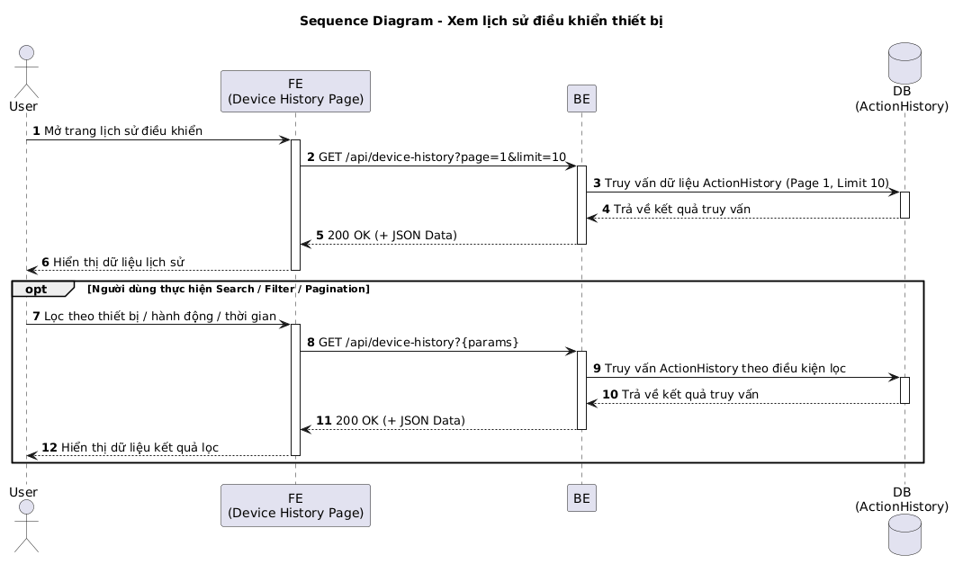
- Sequence diagram UC Xem lịch sử tương tác
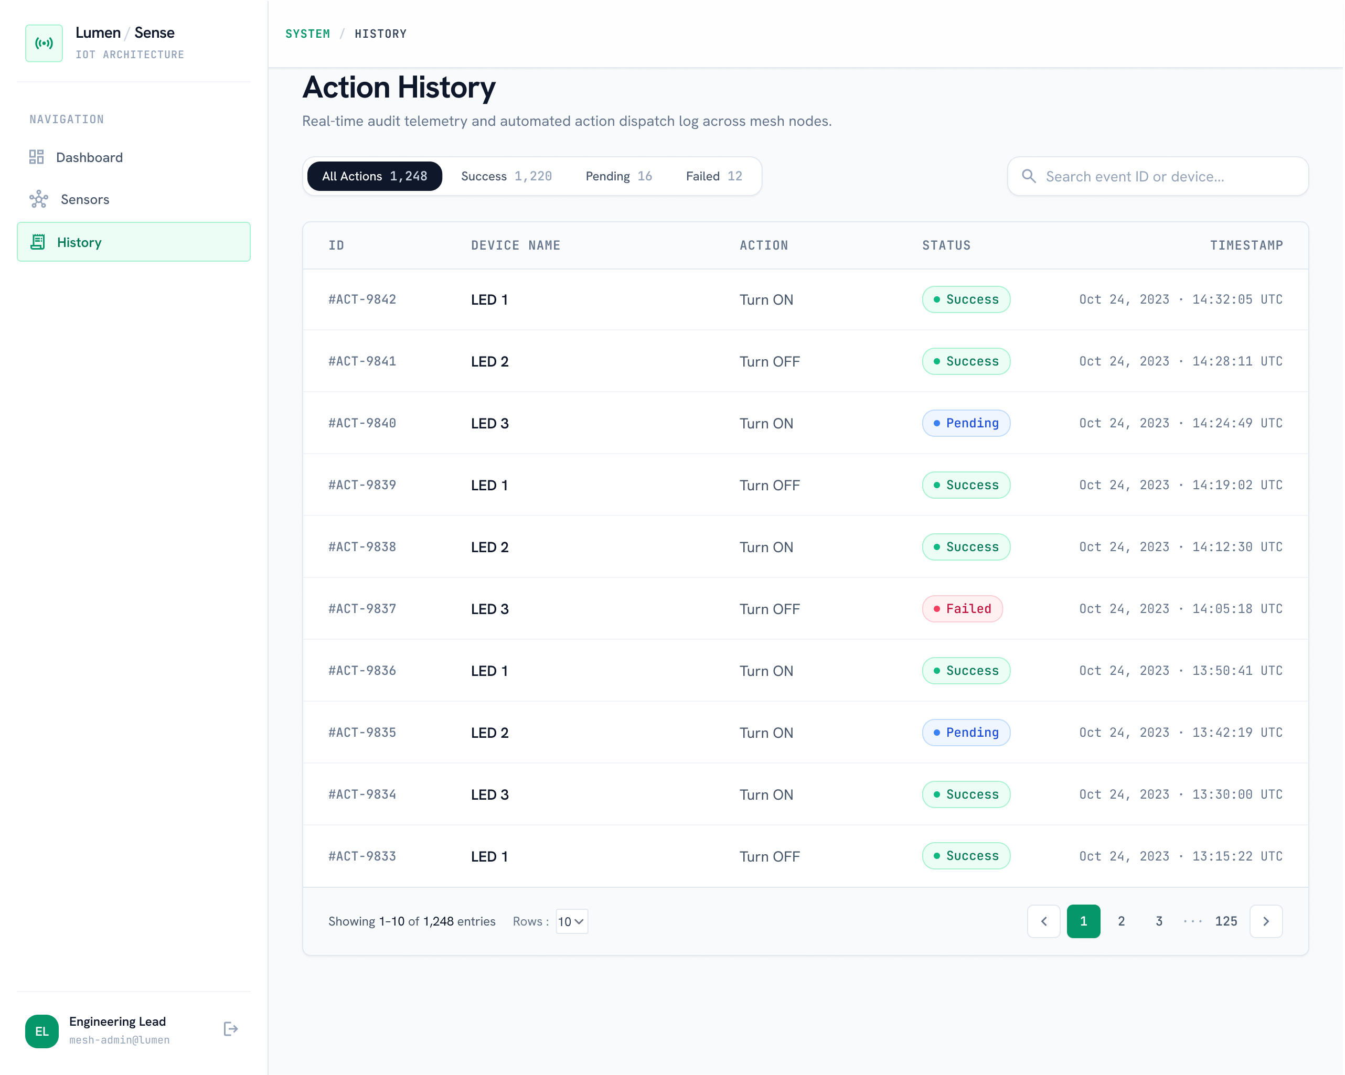
- Giao diện Lịch sử tương tác
Mô tả: Giao diện History cho phép người dùng xem lại lịch sử các thao tác bật/tắt thiết bị đã được thực hiện trong hệ thống. Các bản ghi được trình bày dưới dạng bảng, giúp người dùng dễ dàng kiểm tra thiết bị nào đã được thao tác, ai thực hiện, thời điểm thực hiện và kết quả phản hồi của hệ thống.
- Thanh tìm kiếm: hỗ trợ tìm kiếm nhanh các bản ghi lịch sử theo tên hoặc thông tin liên quan.
- Bảng lịch sử tương tác: hiển thị mã bản ghi, thiết bị, hành động bật/tắt, người thực hiện, thời gian cập nhật và kết quả phản hồi.
- Cột Action: thể hiện thao tác đã được thực hiện như Turn on hoặc Turn off.
- Cột Response: hiển thị kết quả xử lý của hệ thống như Success, Online, Not connected hoặc Error.
- Phân trang: hỗ trợ xem các bản ghi lịch sử khi số lượng dữ liệu lớn.

    - Use Case 5: Cập nhật Profile
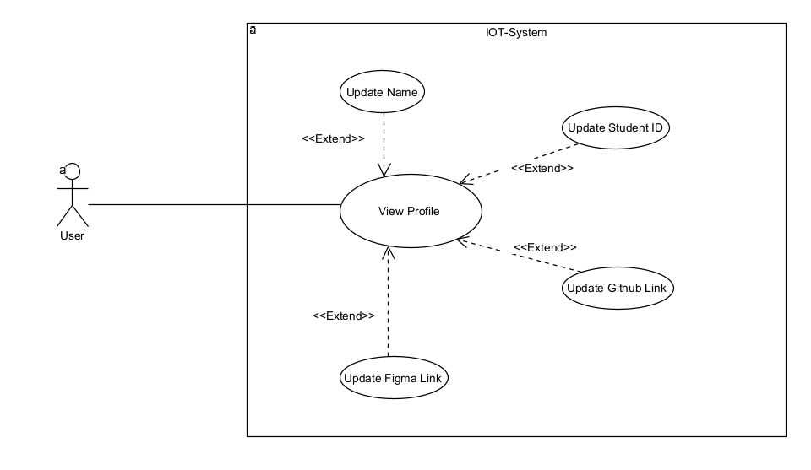
- Usecase Cập nhật Profile
Thuộc tính | Mô tả
Tên Use Case | Cập nhật Profile
Tác nhân chính | Người dùng
Mô tả | Cho phép người dùng cập nhật thông tin cá nhân gồm họ tên, mã sinh viên, ảnh đại diện, liên kết GitHub và liên kết Figma.
Tiền điều kiện | Người dùng đã đăng nhập vào hệ thống.
Hậu điều kiện | Thông tin Profile mới được lưu vào hệ thống và hiển thị trên giao diện người dùng.
Kích hoạt | Người dùng truy cập trang Profile và chọn chức năng chỉnh sửa thông tin cá nhân.
Luồng chính | 1. Người dùng mở trang Profile.  2. Frontend gửi yêu cầu lấy thông tin Profile hiện tại.  3. Backend trả thông tin Profile của người dùng.  4. Frontend hiển thị các thông tin gồm họ tên, email, mã sinh viên, trường, GitHub, Figma và Postman.  5. Người dùng chỉnh sửa một hoặc nhiều thông tin.  6. Người dùng chọn Lưu thay đổi.  7. Frontend kiểm tra định dạng dữ liệu đầu vào.  8. Frontend gửi thông tin cập nhật đến Backend.  9. Backend kiểm tra tính hợp lệ của dữ liệu.  10. Backend cập nhật thông tin Profile trong cơ sở dữ liệu.  11. Backend trả kết quả cập nhật thành công.  12. Frontend hiển thị thông tin Profile mới và thông báo cập nhật thành công.
Luồng thay thế – Cập nhật avatar | 5a. Người dùng chọn ảnh đại diện mới.  5a.1. Hệ thống kiểm tra định dạng và kích thước ảnh.  5a.2. Ảnh hợp lệ được tải lên và đường dẫn avatar mới được lưu vào Profile.
Luồng thay thế – Chỉ cập nhật một phần thông tin | 5b. Người dùng chỉ thay đổi một hoặc một số trường.  5b.1. Hệ thống giữ nguyên các trường không được thay đổi.  5b.2. Backend chỉ cập nhật các thông tin mới.
Luồng ngoại lệ | 7a. Dữ liệu không hợp lệ: Hệ thống hiển thị thông báo tại trường tương ứng và không gửi yêu cầu cập nhật.  9a. Mã sinh viên không hợp lệ hoặc bị trùng: Backend từ chối cập nhật và trả thông báo lỗi.  9b. Link GitHub hoặc Figma không đúng định dạng URL: Hệ thống yêu cầu người dùng nhập lại.  5a. Ảnh avatar không đúng định dạng hoặc vượt giới hạn dung lượng: Hệ thống từ chối tải ảnh lên và hiển thị thông báo.  10a. Có lỗi khi lưu dữ liệu: Hệ thống thông báo cập nhật thất bại và giữ lại thông tin trước đó.
Dữ liệu đầu vào | Họ tên; mã sinh viên; ảnh đại diện; đường dẫn GitHub; đường dẫn Figma.
Dữ liệu đầu ra | Thông tin Profile sau khi cập nhật gồm họ tên, mã sinh viên, avatar, GitHub và Figma.
- UC Cập nhật Profile
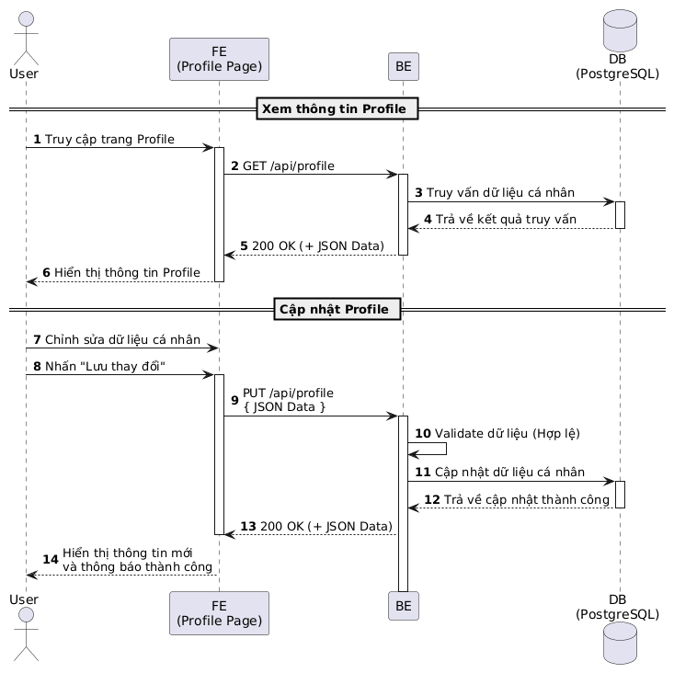
- Sequence diagram UC Xem và cập nhật Profile
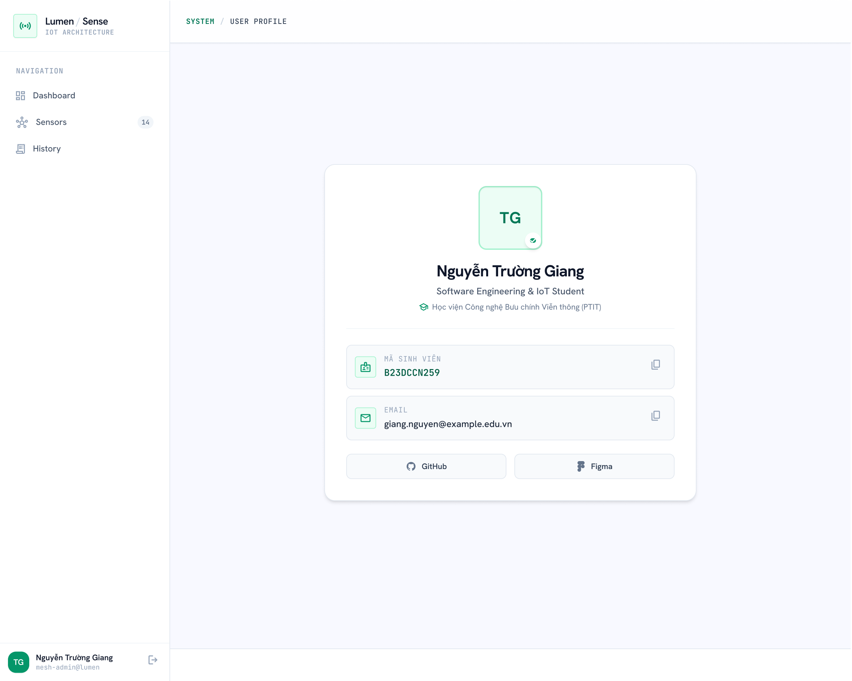
- Giao diện Profile
Mô tả: Giao diện Profile cho phép người dùng xem và cập nhật các thông tin cá nhân của tài khoản. Các trường thông tin được bố trí theo dạng biểu mẫu đơn giản, giúp người dùng chỉnh sửa dữ liệu và lưu lại các thay đổi.
- Ảnh đại diện: cho phép người dùng tải lên hoặc thay đổi ảnh đại diện cá nhân.
- Thông tin cá nhân: hiển thị các trường như họ tên và mã sinh viên để người dùng cập nhật khi cần.
- Thông tin liên kết: cho phép cập nhật đường dẫn đến tài khoản GitHub và Figma.
- Thiết kế cơ sở dữ liệu và API
  - Thiết kế cơ sở dữ liệu
    - Bảng users
Bảng users lưu trữ thông tin tài khoản và thông tin cá nhân của người sử dụng hệ thống. Bảng được sử dụng cho chức năng xác thực, cập nhật hồ sơ cá nhân và xác định người thực hiện các thao tác với đèn LED.
STT | Tên trường | Kiểu dữ liệu | Ràng buộc | Mô tả
1 | id | BIGINT | PK, Identity | Mã định danh duy nhất của người dùng
2 | student_id | VARCHAR(30) | UNIQUE, NOT NULL | Mã sinh viên
3 | username | VARCHAR(50) | UNIQUE, NOT NULL | Tên đăng nhập của người dùng
4 | password_hash | VARCHAR(255) | NOT NULL | Mật khẩu đã được mã hóa
5 | full_name | VARCHAR(100) | NOT NULL | Họ và tên người dùng
6 | email | VARCHAR(100) | UNIQUE | Địa chỉ email
7 | school | VARCHAR(255) | NULL | Đường dẫn ảnh đại diện
8 | github_url | VARCHAR(255) | NULL | Đường dẫn đến tài khoản hoặc trang GitHub
9 | figma_url | VARCHAR(255) | NULL | Đường dẫn đến trang Figma
10 | role | VARCHAR(20) | NOT NULL, DEFAULT USER | Vai trò của người dùng trong hệ thống
11 | postman_url | VARCHAR(255) | NULL | Đường dẫn đến trang Postman/Swagger
12 | created_at | TIMESTAMPTZ | NOT NULL | Thời điểm tài khoản được tạo
13 | updated_at | TIMESTAMPTZ | NOT NULL | Thời điểm thông tin được cập nhật gần nhất
- Thiết kế bảng Users
    - Bảng devices
Bảng devices lưu trữ thông tin về các thiết bị IoT được sử dụng trong hệ thống, trong phạm vi đề tài là đèn LED.
STT | Tên trường | Kiểu dữ liệu | Ràng buộc | Mô tả
1 | id | BIGINT | PK, Identity | Mã định danh duy nhất của thiết bị
2 | code | VARCHAR(50) | UNIQUE, NOT NULL | Mã định danh của thiết bị
3 | name | VARCHAR(100) | NOT NULL | Tên hiển thị của thiết bị
4 | type | VARCHAR(100) | NOT NULL | Loại thiết bị
5 | state | VARCHAR(10) | NOT NULL | Trạng thái của thiết bị như ON hoặc OFF
6 | created_at | TIMESTAMPTZ | NOT NULL | Thời điểm thiết bị được thêm vào hệ thống
7 | updated_at | TIMESTAMPTZ | NOT NULL | Thời điểm thông tin thiết bị được cập nhật gần nhất
- Thiết kế bảng Devices
    - Bảng sensors
Bảng sensors lưu trữ thông tin của các cảm biến được sử dụng trong hệ thống.
STT | Tên trường | Kiểu dữ liệu | Ràng buộc | Mô tả
1 | id | BIGINT | PK, Identity | Mã định danh duy nhất của cảm biến
2 | code | VARCHAR(50) | UNIQUE, NOT NULL | Mã cảm biến
3 | name | VARCHAR(100) | NOT NULL | Tên hiển thị của cảm biến
4 | sensor_type | VARCHAR(30) | NOT NULL | Loại dữ liệu mà cảm biến thực hiện đo
5 | status | VARCHAR(20) | NOT NULL | Đơn vị của giá trị đo
6 | created_at | TIMESTAMPTZ | NOT NULL | Thời điểm cảm biến được tạo trên hệ thống
7 | updated_at | TIMESTAMPTZ | NOT NULL | Thời điểm thông tin cảm biến được cập nhật gần nhất
- Thiết kế bảng Sensors
Các giá trị của sensor_type gồm:
Giá trị | Ý nghĩa
TEMPERATURE | Cảm biến nhiệt độ
HUMIDITY | Cảm biến độ ẩm
LIGHT | Cảm biến ánh sáng

    - Bảng sensor_data
Bảng sensor_data lưu trữ các giá trị môi trường được cảm biến ghi nhận theo thời gian. Đây là bảng chứa dữ liệu lịch sử phục vụ việc hiển thị biểu đồ, tra cứu dữ liệu và theo dõi sự thay đổi của môi trường.
STT | Tên trường | Kiểu dữ liệu | Ràng buộc | Mô tả
1 | id | BIGINT | PK, Identity | Mã định danh của bản ghi dữ liệu
2 | sensor_id | BIGINT | FK, NOT NULL | Mã cảm biến tạo ra dữ liệu
3 | value | NUMERIC(10,2) | NOT NULL | Giá trị môi trường được đo
4 | measured_at | TIMESTAMPTZ | NOT NULL | Thời điểm cảm biến thực hiện phép đo
- Thiết kế bảng sensor_data

    - Bảng action_histories
Bảng action_histories lưu trữ lịch sử các thao tác của người dùng đối với thiết bị. Trong phạm vi hiện tại, bảng chủ yếu ghi nhận các thao tác bật và tắt đèn LED.
STT | Tên trường | Kiểu dữ liệu | Ràng buộc | Mô tả
1 | id | BIGINT | PK, Identity | Mã định danh của bản ghi tương tác
2 | (đã bỏ) | BIGINT | FK, NOT NULL | Người dùng thực hiện thao tác
3 | device_id | BIGINT | FK, NOT NULL | Mã thiết bị
4 | action | VARCHAR(30) | NOT NULL | Loại thao tác được thực hiện
5 | status | VARCHAR(50) | NULL | Trạng thái thao tác
6 | created_at | TIMESTAMPTZ | NOT NULL | Thời điểm thao tác được thực hiện
- Thiết kế bảng action_histories
    - Quan hệ giữa các bảng
Bảng nguồn | Quan hệ | Bảng đích | Ý nghĩa
users | 1 - N | action_histories | Một người dùng có thể thực hiện nhiều thao tác bật/tắt thiết bị
devices | 1 - N | action_histories | Một thiết bị có thể được người dùng thao tác nhiều lần
sensors | 1 - N | sensor_data | Một cảm biến có thể tạo ra nhiều bản ghi dữ liệu đo theo thời gian
- Quan hệ giữa các bảng

    - ERD
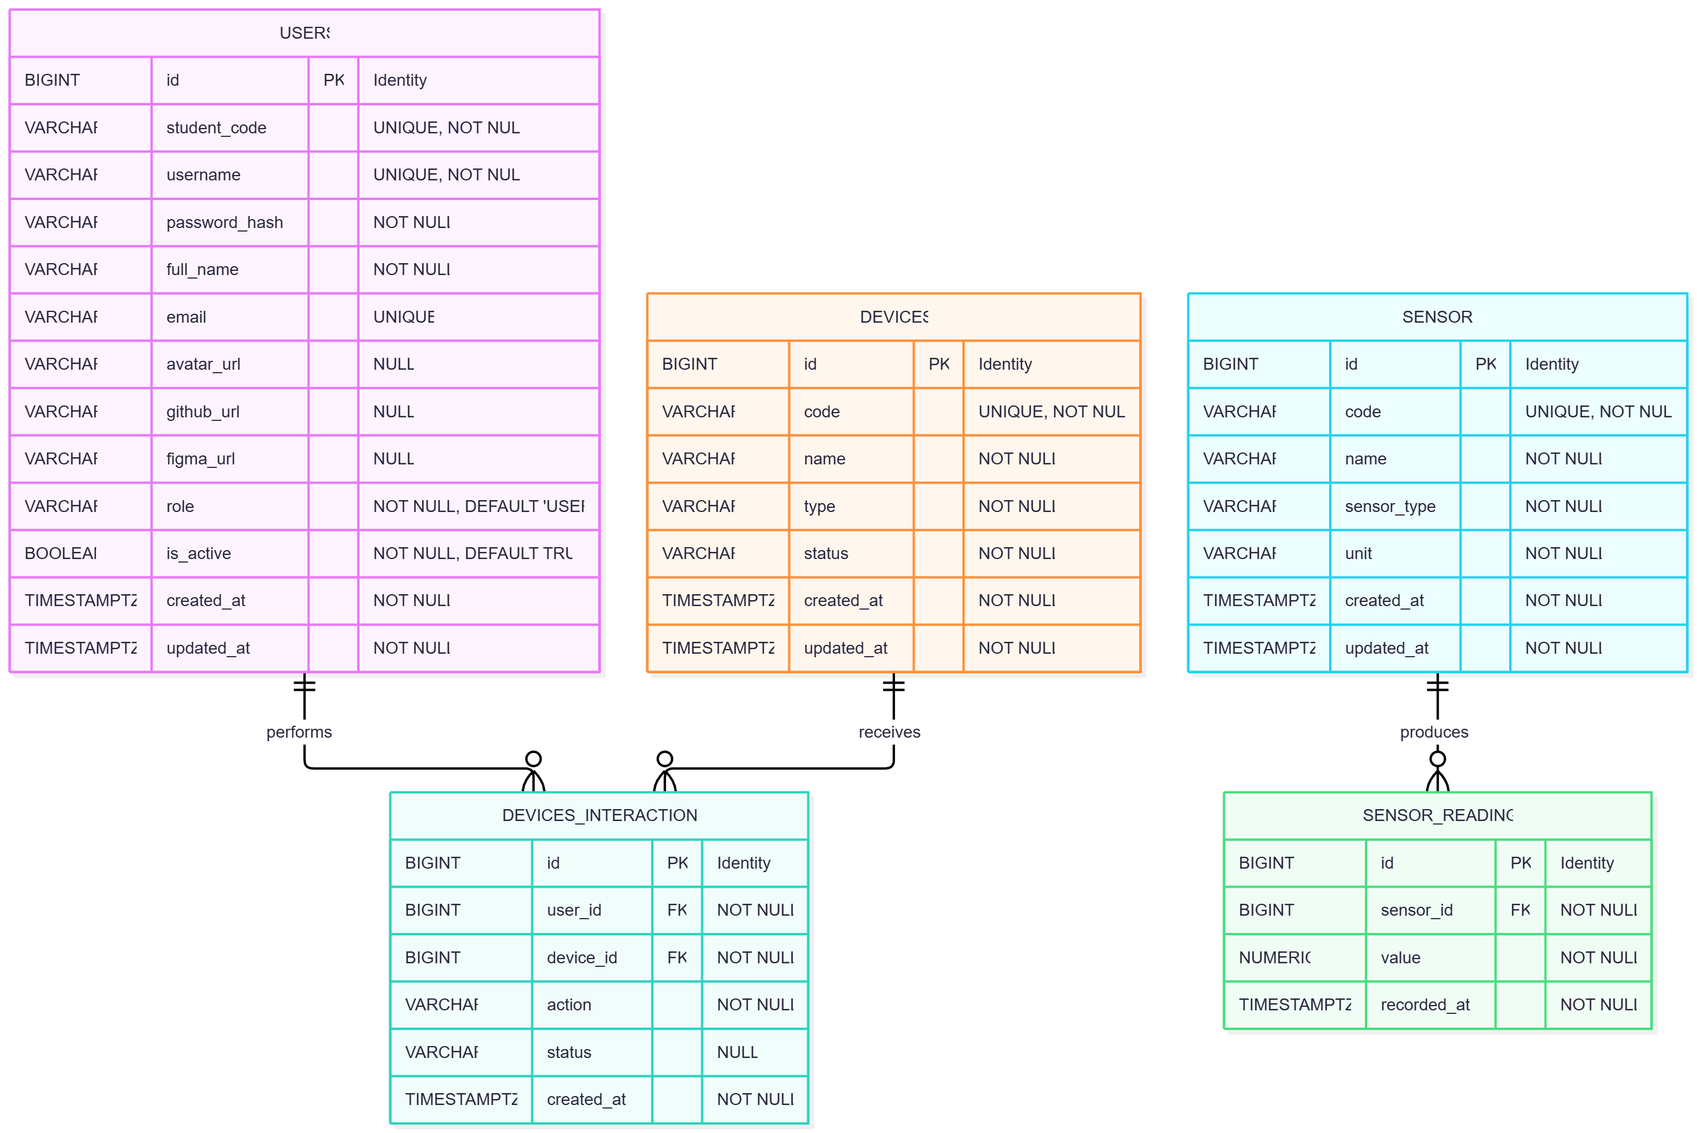
- ERD
  - Thiết kế API
    - Danh sách API REST
STT | Method | API | Tham số | Chức năng | Dữ liệu trả về chính
1 | GET | /api/sensors/temp /api/sensors/humi /api/sensors/light | Không | Lấy thông tin tổng quan để hiển thị các card trên Dashboard | Giá trị nhiệt độ, độ ẩm, ánh sáng hiện tại; đơn vị đo; thời gian cập nhật gần nhất; số sensor online/offline
2 | GET | /api/sensors/temp/latest /api/sensors/humi/latest /api/sensors/light/latest | khoảng thời gian cần xem | Lấy dữ liệu lịch sử của cảm biến để hiển thị biểu đồ trên Dashboard | Thời gian đo; giá trị nhiệt độ, độ ẩm và ánh sáng theo từng mốc thời gian
3 | GET | /api/devices | Không | Lấy danh sách cảm biến và trạng thái hiện tại để hiển thị trên Dashboard | ID, mã sensor, tên sensor, loại sensor, giá trị hiện tại, đơn vị, thời gian nhận dữ liệu gần nhất
4 | GET | /api/devices | Không | Lấy danh sách các thiết bị có thể điều khiển trong hệ thống | ID, mã thiết bị, tên thiết bị, loại thiết bị, trạng thái ON/OFF
5 | POST | /api/devices/{code}/control | code – mã thiết bị; action – TURN_ON hoặc TURN_OFF | Gửi yêu cầu bật hoặc tắt một thiết bị | Thông tin lệnh vừa tạo ở trạng thái PENDING (id, deviceCode, action, status, createdAt)
6 | GET | /api/sensors | keyword, type | Lấy danh sách cảm biến; hỗ trợ tìm kiếm, lọc và sắp xếp tại trang Sensor List | ID, mã sensor, tên, loại sensor, giá trị hiện tại, đơn vị, thời gian nhận dữ liệu gần nhất
7 | GET | /api/action-histories |  | Lấy dữ liệu lịch sử tương tác với thiết bị | Danh sách lịch sử tên thiết bị, người tương tác, trạng thái, thời gian tương tác
- Danh sách API REST
    - Danh sách API (Polling)
STT | Sự kiện | Chiều | Tham số | Mục đích | Dữ liệu gửi đi
1 | Không có (polling) | Client → Server | sensor_id – mã cảm biến cần theo dõi | Đăng ký nhận dữ liệu realtime của một cảm biến cụ thể khi người dùng mở biểu đồ | Không
2 | Không có (polling) | Server → Client | ID cảm biến, mã cảm biến, giá trị đo mới, đơn vị, thời điểm đo | Đẩy giá trị đo mới của cảm biến ngay khi Backend nhận dữ liệu từ MQTT Broker, phục vụ cập nhật biểu đồ và chỉ số. | ID cảm biến, mã cảm biến, giá trị đo mới, đơn vị, thời điểm đo
3 | Không có (polling) | Server → Client | ID thiết bị, trạng thái ON/OFF, thời điểm cập nhật | Thông báo khi trạng thái bật/tắt của đèn thay đổi, đồng bộ giao diện cho tất cả người dùng đang online (kể cả khi thay đổi do người dùng khác thực hiện). | ID thiết bị, trạng thái ON/OFF, trạng thái kết nối, thời điểm cập nhật
- Danh sách WebSocket
- Kết quả đạt được

